Kako deluje testno okolje SI-PASS.

Skrbniki lastne storitve definirate nabor obveznih in opcijskih podatkov, ki jih zahtevate ob prijavi. Sistem SI-PASS izvede na podlagi davčne oz. EMŠO poizvedbo po teh podatkih na CRP (testni oz. produkcijski). Potrdila SIGEN-CA in SIGOV-CA ne vsebujeta podatkov o davčni številki in EMŠO lastnika potrdila. V primeru potrdil SIGEN-CA in SIGOV-CA zato najprej naredi poizvedbo v prevajalno tabelo, kjer pridobi davčno oz. EMŠO in s tem podatkom nadaljuje poizvedbo na CRP.
Testni CRP ima pomešane podatke (tudi davčno številko in EMŠO). Zato se zgodi, da ste v testnem okolju oseba drugim imenom in priimkom oz. lahko tudi več različnih oseb, odvisno od vhodnega podatka s katerim storitev poizveduje po testnem CRP.
Vpis v produkcijsko prevajalno tabelo davčne in EMŠO za SIGEN-CA in SIGOV-CA je avtomatičen. Za vpis v testno okolje pa je potreben zahtevek (povezava spodaj).

V kolikor testirate v razvojnem okolju s produkcijskim digitalnim potrdilom vam svetujemo, da prvo vse pravilno uredite za nemoteno delovanje.
- Digitalno potrdilo izdajatelja Ministrstvo za javno upravo - SIGEN-CA, morate prijaviti v testno prevajalno tabelo na povezavi https://www.si-trust.gov.si/sl/ss-obrazci/zahtevek-za-vpis-produkcijskega-potrdila-v-testno-prevajalno-tabelo

- Bodite pozorni, da izberete pravo digitalno potrdilo, s klikom »Oddajte zahtevek« boste preusmerjani na podpisovanje, izberite digitalno potrdilo in podpišite.
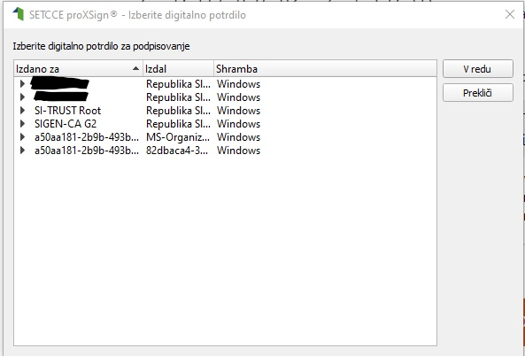

- Po uspešno izvedenem postopku se mora izpisati:
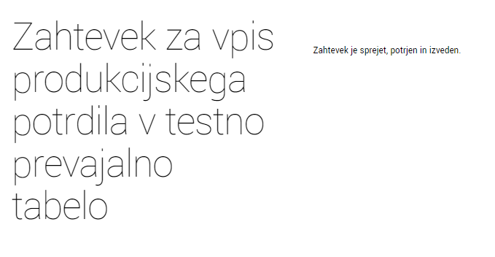

- v sicas- test se registrirate kot nov uporabnik https://sicas-test.sigov.si/ , v kolikor že imate ustvarjen račun sicas-test, le tega ni ponovno potrebno narediti.

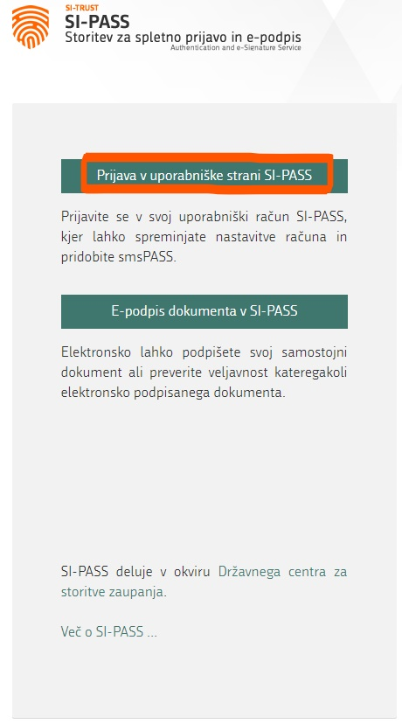
- Kliknite na »prijava uporabniške strani SI-PASS«

- Izberite prijavno sredstvo »digitalno potrdilo«
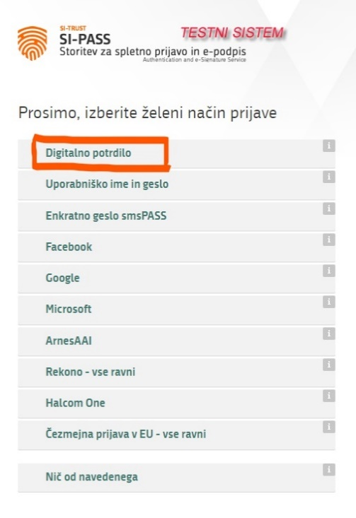

- Brskalnik vam ponudi seznam vaših digitalnih potrdil, s katerega izberete potrdilo, s katerim se želite prijaviti, in kliknite »V redu«.
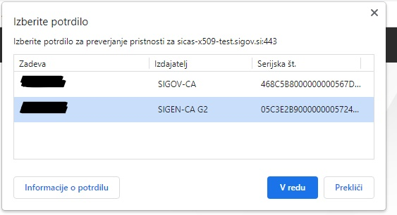

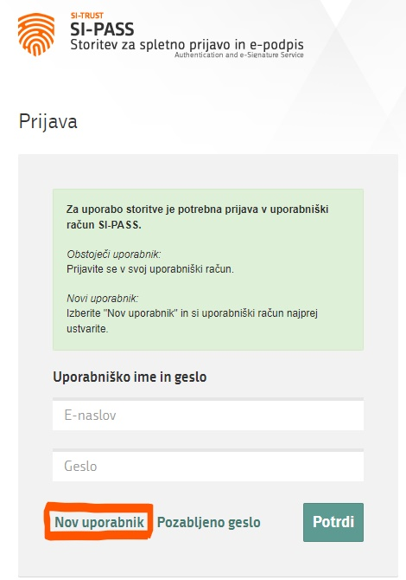
- Na prijavni strani izberite »Nov uporabnik«

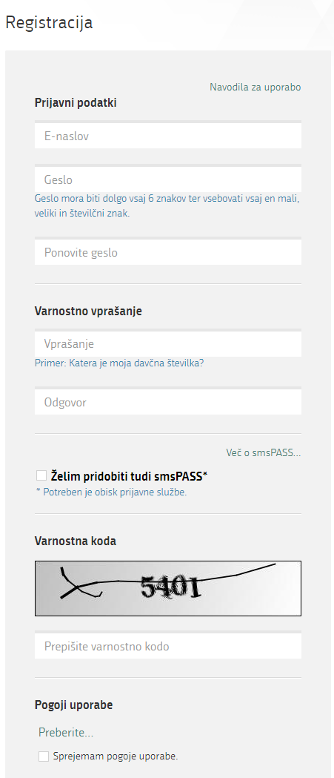
- vnesite prijavne podatke. Seznanite se s pogoji uporabe storitve SI-PASS in označite, da jih sprejemate. Postopek nadaljujete s klikom na gumb »Potrdi«

- Po uspešnem vnosu in potrditvi podatkov za registracijo vašega uporabniškega računa se odpre stran z navodili za nadaljevanje postopka. Okno zaprete s klikom na gumb »Zapri«.

- Na svoj e-naslov boste prejeli sporočilo za potrditev registracije uporabniškega računa. V sporočilu kliknite na besedilo »Kliknite za potrditev«.

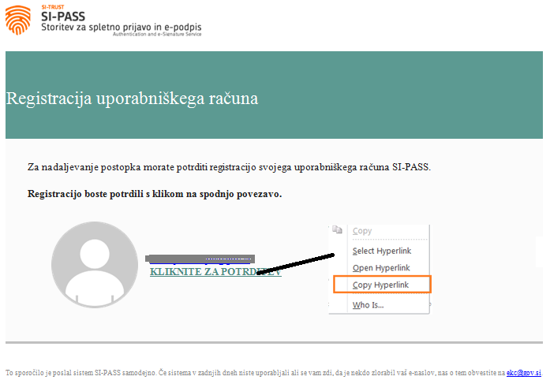

- Preusmerjeni boste na stran »Nadaljevanje registracije«. Vpišite svoj e-naslov in geslo, ki ste ga določili ob registraciji, ter kliknite na gumb »Nadaljuj«. Po uspešnem vnosu e-naslova in gesla se vam izpiše obvestilo o uspešni registraciji uporabniškega računa. Okno zaprete s klikom na gumb »Zapri«.
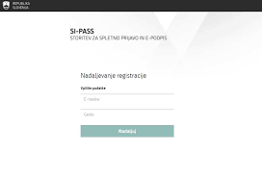

- Po uspešni registraciji, se sedaj lahko prijavite v testno okolje portala, ki ga testirate.

- Pridobitev testnega smsPASSA
- Ko smo na tesnem okolju registrirali SI-PASS račun in želimo pridobiti še tesni smsPASS,

- https://sicas-test.sigov.si/ se prijavimo z digitalnim potrdilom (ki smo ga seveda že prijavili v prevajalno tabelo, v kolikor tega nismo storili, moramo to narediti https://www.si-trust.gov.si/sl/ss-obrazci/zahtevek-za-vpis-produkcijskega-potrdila-v-testno-prevajalno-tabelo )
- Ko smo prijavljeni znotraj SI-PASS računa kliknemo »Urejanje nastavitve računa« in izberemo »Pridobitev smsPASS«

- Vpišemo geslo, ki smo si ga določili za testni SI-PASS račun, »Potrdimo«

- Odpre se nam stran, kjer vpišemo telefonsko številko v obliki +386 …, po »Potrditvi« na to telefonsko številko dobimo sporočilo s kodo, ki jo vpišemo.

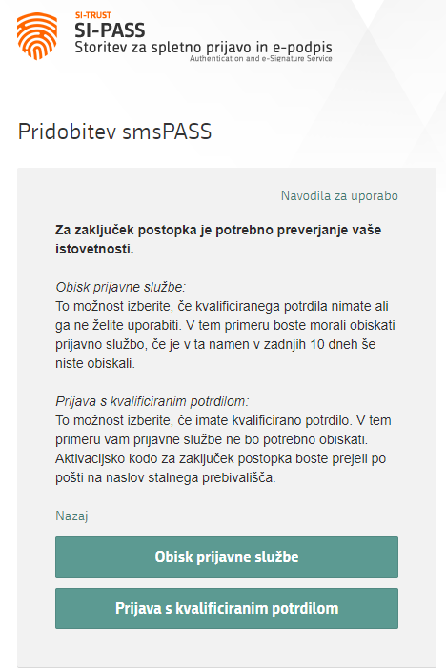
- Odpre se nam nova stran

Tukaj izberemo »Prijava s kvalificiranim digitalnim potrdilom«
- Izpisali se bo »Pregled podatkov, ki bodo posredovani«, ti podatki niso vaši podatki, ampak podatki iz testnega okolju, zaradi tega se ne ujemajo z vašimi podatki

- V tem koraku samo potrdite podatke

- V naslednjem koraku, ko se vam izpiše »Pridobitev smsPASS« naredite zaslonsko sliko, tako, da bo vidna tudi ura, tukaj so zopet podatki, ki se ne ujemajo z vašimi, razen DŠ. Sprejmite pogoje in potrdite.

- Zaslonsko sliko nam posredujte po elektronski pošti na petra.krivic@gov.si ali Adela.Strukelj@gov.si Zaslonsko sliko potrebujemo, da vas lažje najdemo v testnem okolju in da vam nato lahko posredujemo aktivacijsko kodo.

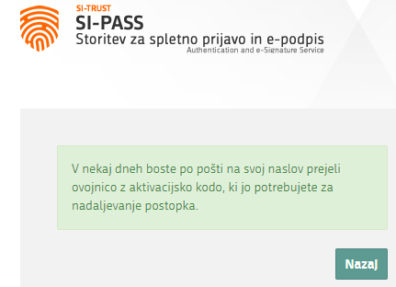
- Ko postopek uspešno končate se vam izpiše

- Kliknite »Nazaj«

- Preusmerjeni boste na začetno stran, kjer vam mora sedaj pisati »Prekinitev pridobitve smsPASS«

- Ko bomo prejeli vašo zaslonsko sliko, preverimo in vam posredujemo po elektronski pošti aktivacijsko kodo.

- Ko prejmete kodo, se prijavite v testni SI-PASS račun z digitalnim potrdilom in sedaj vam piše »zaključi smsPASS«, kliknete in vpišete kodo, ki smo vam, jo posredovali.

- Sedaj lahko uporabljate smsPASS na testnem okolju.

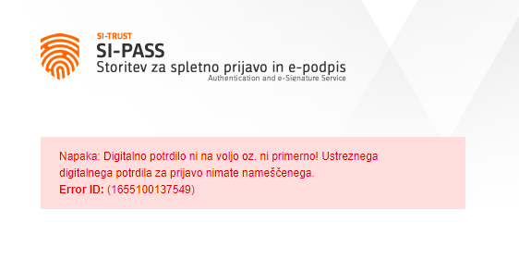
- Možni težavi:

Pri tej napaki je potrebno pobrisati zgodovino brskalnika, za brisanje zgodovine uporabite kombinacijo »CTRL + SHIFT + n«, nato zaprite brskalnik in ponovno odprite in se sedaj prijavite v testni portal ali pa uporabiti okno brez beleženja zgodovine.

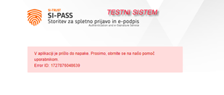
En od razlogov za tako napako je lahko status testne osebe. Testni avatar ima lahko status minule osebe. Za spremembo tega statusa se je potrebno obrniti na:
Peter Minodraš, Ministrstvo za notranje zadeve, Direktorat za upravne notranje zadeve, Sektor za registracijo prebivalstva in javne listine (Peter.Minodras@gov.si) in Marija Martič (Marija.Martic@gov.si).

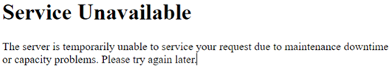

Težava je lahko internetna povezava, potrebno je preveriti delovno postajo.

